2021年度

【**午後のみの講習でCPDS８ユニット取得可能　】**

維持管理セミナー

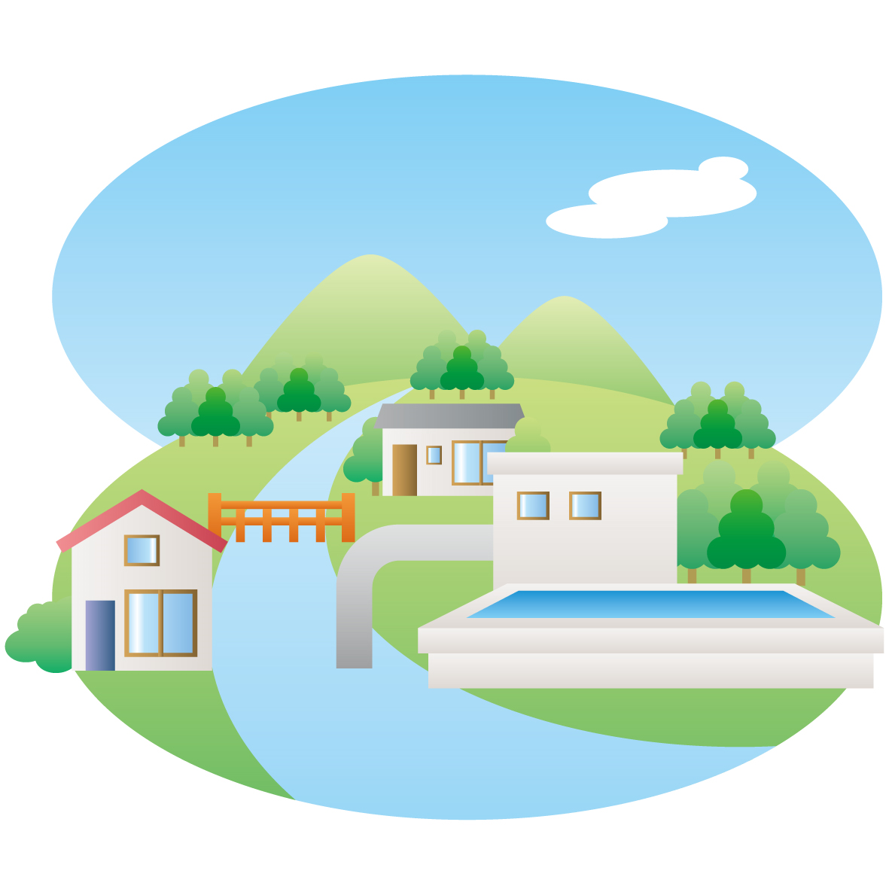

河川の特徴を知り、安全で魅力ある

河川の維持管理方法の基礎を学ぶ

|  |  |
| --- | --- |
| 講習日時 | １１月１２日（金）　13：00～17：00　　 **4時間** |
| 場　　　所 | 栃木県建設産業会館 |
| ユニット | **8ユニット**　（形態コード103　年間上限12ユニット対象）  ※指定テキストによる講習のため4時間で8ユニットになります |
| 受講料  (テキスト代込) | 技士会員 : 6,000円 （税込）  一般 :12,000円 （税込）　　※CPDS学習履歴登録手数料は別途 |
| 使用テキスト | 社会資本維持管理基礎講座Ⅱ　河川編 |
| 講師 | 国交省OB |
| 概要 | 近年の気候変動の影響や都市化による洪水の氾濫を防ぎ、安全に安心して生活できる環境を確保することは、河川の重要な役割です。河川ごとの特徴を考慮し河川の役割を果たすため、施設管理や維持工事を限られた予算の中で計画的かつ適切に行い、河川の機能を常に発揮できるようにすることは大変重要なことです。  **本セミナーは、****河川の特徴や役割などの基礎知識、****河川や施設の点検・調査方法、河川維持管理の課題と新技術を活用した対応などについて学ぶことができ、****河川維持管理の基礎知識の習得に役立ちます。** |

お申込みは　JCMのホームページから　<https://www.ejcm.or.jp/events/>

お問合せ先：（一社）全国土木施工管理技士会連合会　セミナー事務局 03-3262-7425